Komunikat prasowy
Zoptymalizowane systemy gorącokanałowe dla związków PCR
San Polo di Piave / Włochy, listopad 2022 - Oerlikon HRSflow opracował specjalne rozwiązania gorącokanałowe dla związków PCR. Ich możliwości zastosowania pokazują dwa przykłady zrealizowane w praktyce - skrzynka na owoce i kosz na śmieci do kompostowania organicznych odpadów domowych. Dzięki tym przyjaznym dla środowiska projektom, które zostały zrealizowane wspólnie z różnymi partnerami, firma podkreśla swoje zaangażowanie w gospodarkę o obiegu zamkniętym.
Do produkcji skrzynek na owoce firma Mundimold przetwarza zoptymalizowaną mieszankę PE z APS, Walencja/Hiszpania, otrzymywaną z recyklingu opakowań kartonowych Tetra Pak®. Przy produkcji tej wymagającej części, która została zademonstrowana na K 2022 na serwohydraulicznym Haiti Jupiter z technologią dwupłytową i siłą zamykania 4500 kN, serwosterowany system gorącokanałowy z zaworem FLEXflow z czterema dyszami przyczynia się do wysokiej powtarzalności procesu. Optymalną jakość przewężki zapewnia nowa, zgłoszona do opatentowania tuleja chłodząca TTC firmy Oerlikon HRSflow, która zapobiega lepieniu się tworzywa do iglicy nawet przy krótkich cyklach. Niskie zużycie energii systemu FLEXflow wspiera wydajną energetycznie produkcję. Partnerami projektu były firmy Haitian, Mundimold, Tetra Pak, APS i Oerlikon HRSflow. Proces produkcji jest jasno wyjaśniony w tym filmie: https://www.youtube.com/watch?v=KvCoPrvwFCg.
Innym przykładem jest Bokashi Organko Essential, hermetyczne, zamykane wiadro do domowego kompostowania. Część 775 g o grubości ścianki 2,5 mm jest produkowana z polimerów PCR przy użyciu dwudyszowego systemu gorącokanałowego Oerlikon HRSflow. Jest to zoptymalizowane pod kątem częstych zmian koloru i zaprojektowane tak, aby pozostałe zanieczyszczenia w recyklacie nie powodowały uszkodzeń, smug lub zacieków, które mogłyby wpłynąć na efekt estetyczny i funkcjonalny (dzięki uprzejmości PLASTIKA SKAZA).
O Oerlikon HRSflow
Oerlikon HRSflow (www.hrsflow.com), część szwajcarskiej grupy technologicznej Oerlikon i jej oddział Polymer Processing Solutions, ma siedzibę w San Polo di Piave we Włoszech i specjalizuje się w opracowywaniu i produkcji zaawansowanych i innowacyjnych systemów gorącokanałowych dla zastosowań w przemyśle wtryskowym. Linia biznesowa zatrudnia około 1000 osób i jest obecna na wszystkich głównych rynkach światowych. Oerlikon HRSflow produkuje systemy gorącokanałowe w swojej europejskiej siedzibie w San Polo di Piave we Włoszech, w azjatyckiej siedzibie w Hangzhou w Chinach oraz w zakładzie Byron Center w pobliżu Grand Rapids w stanie Michigan w USA.
W celu uzyskania dalszych informacji prosimy o kontakt:
Chiara Montagner  Kierownik ds. marketingu i komunikacji  Oerlikon HRSflow  Tel: +39 0422 750 127  Faks: +39 0422 750 303  chiara.montagner@oerlikon.com  www.oerlikon.com/hrsflow | Erica Gaggiato  Specjalista ds. marketingu i komunikacji  Oerlikon HRSflow  Tel: +39 0422 750 120  Faks: +39 0422 750 303  erica.gaggiato@oerlikon.com  www.oerlikon.com/hrsflow
Kontakt z redakcją oraz wysyłanie kopii voucherów:
Dr Inż. Jörg Wolters
Konsens PR GmbH & Co. KG
Im Kühlen Grund 10, D-64823 Groß-Umstadt, Niemcy
Tel: +49 6078 9363 13
mail@konsens.de
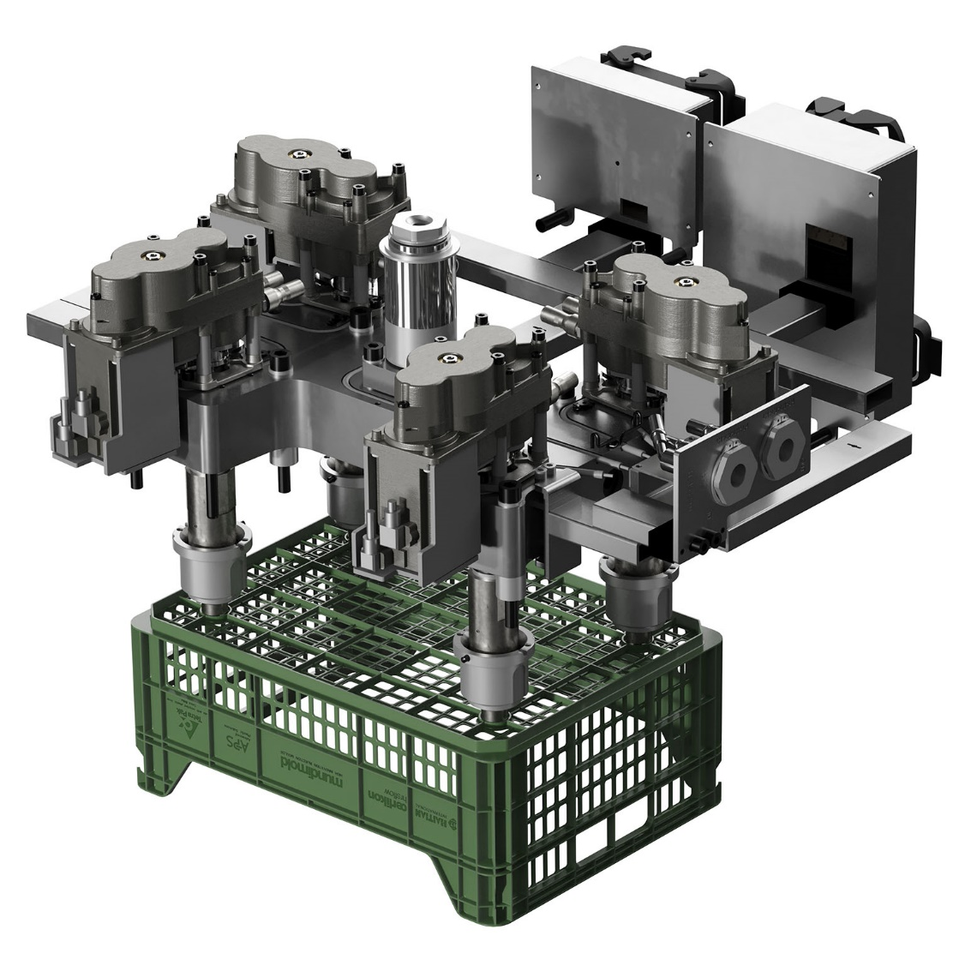
Skrzynka na owoce jest formowana wtryskowo przy użyciu całkowicie elektrycznego 4-dyszowego systemu gorącokanałowego firmy Oerlikon HRSflow. Zastosowany materiał to zoptymalizowany związek PE dostarczany przez APS, Walencja/Hiszpania, uzyskany z recyklingu opakowań kartonowych Tetra Pak®. © Oerlikon HRSflow
Tekst i zdjęcie tego komunikatu prasowego są dostępne do pobrania pod adresem https://www.konsens.de/pressemitteilungen/oerlikon-hrsflow

